FUNCIONES RECURSIVAS

- POTENCIA
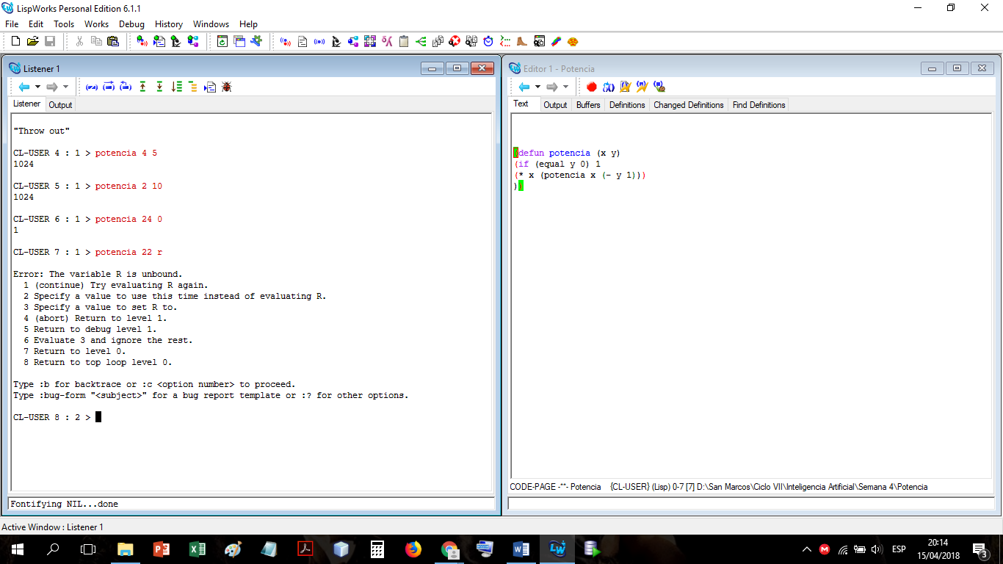

- LONGITUD DE LISTA
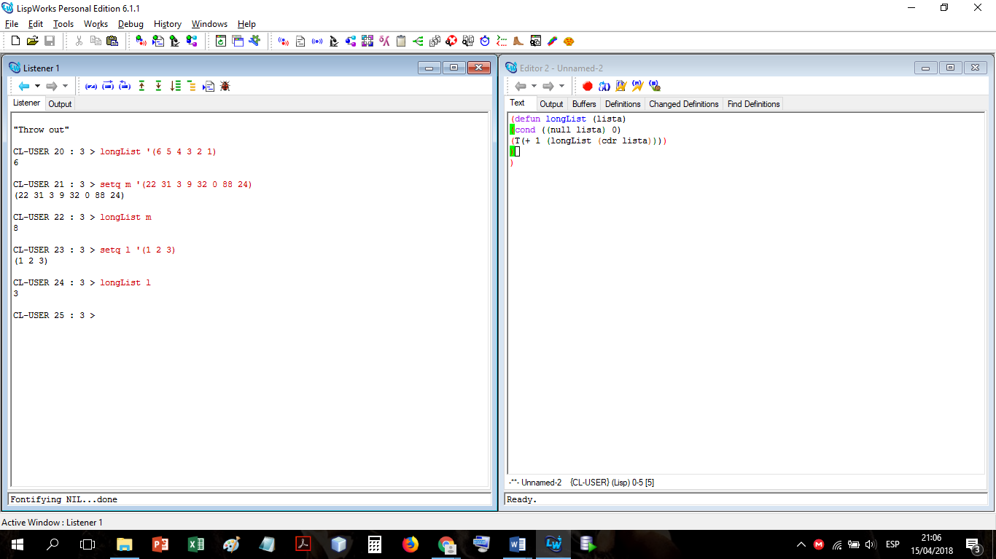
- APLANAR LISTA
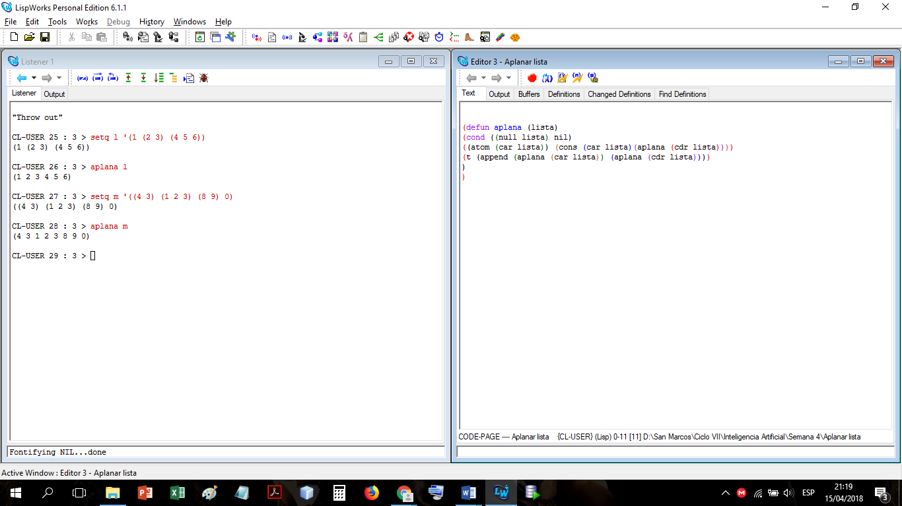

- Si PERTENECE A LA LISTA
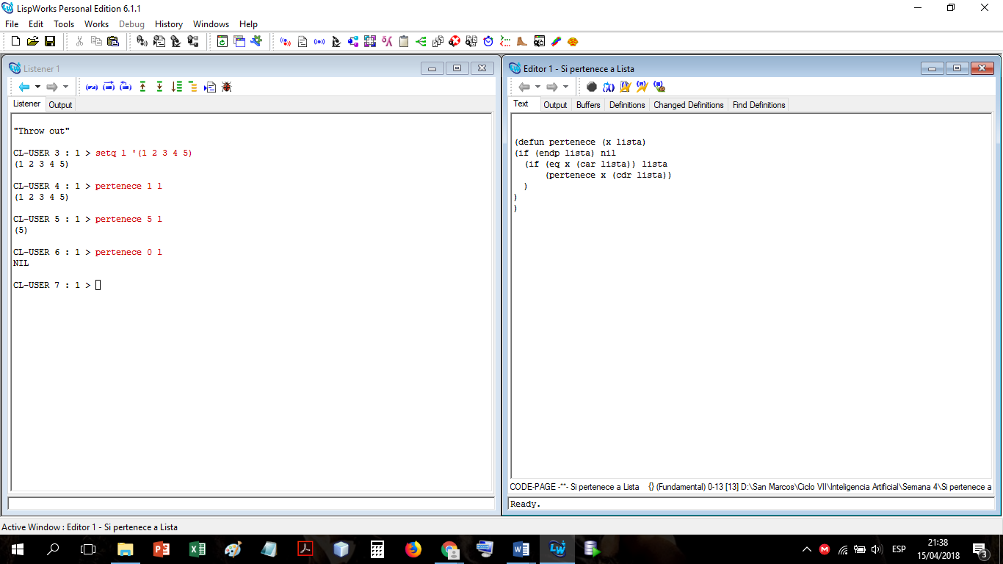
- ELIMINAR
